6 khoản trợ cấp BHXH tăng theo lương

Từ ngày 1-7-2019, mức lương cơ sở sẽ tăng lên 1.490.000 đồng, tăng thêm 100.000 đồng so với mức lương cơ sở hiện tại. Theo đó, các khoản trợ cấp BHXH cũng được điều chỉnh tăng hơn so với trước đây
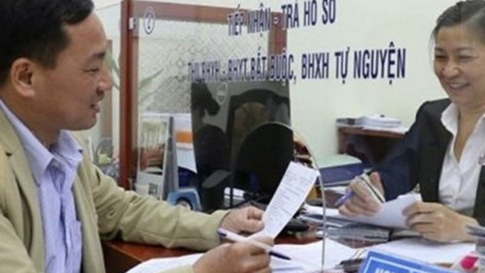
Từ ngày 1-7-2019, mức lương cơ sở sẽ tăng lên 1.490.000 đồng, tăng thêm 100.000 đồng
Các khoản trợ cấp tăng theo lương bao gồm:
1. Trợ cấp dưỡng sức, phục hồi sức khỏe sau ốm đau: Theo Luật BHXH 2014, người lao động (NLĐ) đã nghỉ việc hưởng chế độ ốm đau, trong 30 ngày đầu trở lại làm việc mà sức khỏe chưa phục hồi thì được nghỉ dưỡng sức, phục hồi sức khỏe từ 5 - 10 ngày trong một năm.
Mức hưởng dưỡng sức, phục hồi sức khỏe sau ốm đau 1 ngày bằng 30% mức lương cơ sở. Theo mức lương mới là 1.490.000 đồng x 30% = 447.000 đồng/ngày, tăng hơn so với trước đây 30.000 đồng/ngày.
2. Trợ cấp một lần sau khi sinh con hoặc nhận nuôi con nuôi: Theo Luật BHXH 2014, lao động nữ (LĐN) sinh con thì được nhận trợ cấp một lần cho mỗi con bằng 2 lần mức lương cơ sở tại tháng LĐN sinh con. Nếu chỉ có cha tham gia BHXH thì cha được nhận khoản trợ cấp này. Sinh con từ ngày 1-7-2019 trở đi thì NLĐ được trợ cấp thai sản là 2.980.000 đồng, tăng 200.000 đồng so với trước đây.
3. Trợ cấp dưỡng sức, phục hồi sức khỏe sau sinh, LĐN sau thời gian hưởng chế độ thai sản trong khoảng 30 ngày đầu làm việc mà sức khỏe chưa phục hồi thì được nghỉ dưỡng sức, phục hồi sức khỏe từ 5 – 10 ngày. Mức hưởng chế độ dưỡng sức, phục hồi sức khỏe sau thai sản một ngày bằng 30% mức lương cơ sở. Như vậy, từ ngày 1-7-2019, mức hưởng dưỡng sức, phục hồi sức khỏe sau sinh là 447.000 đồng/ngày; tăng 30.000 đồng/ngày so với trước.
4. Lương hưu tối thiểu hằng tháng là mức lương hưu hàng tháng thấp nhất của NLĐ tham gia BHXH bắt buộc đủ điều kiện hưởng lương hưu bằng mức lương cơ sở, từ ngày 1-7-2019, mức lương hưu tối thiểu hàng tháng là 1.490.000 đồng; tăng 100.000 đồng/tháng.
5. Trợ cấp mai táng: Luật BHXH 2014 quy định NLĐ đang đóng BHXH hoặc đang bảo lưu thời gian đóng BHXH mà có thời gian đóng từ đủ 12 tháng trở lên; NLĐ chết do tai nạn lao động, bệnh nghề nghiệp; người đang hưởng lương hưu… chết thì người lo mai táng sẽ được nhận một lần trợ cấp mai táng bằng 10 lần tháng lương cơ sở tại tháng mà các đối tượng nêu trên chết. Từ ngày 1-7-2019, mức trợ cấp mai táng sẽ tăng lên 14.900.000 đồng, thay vì 13.900.000 đồng như trước đây.
6.Trợ cấp tuất hàng tháng: Theo Luật BHXH 2014, NLĐ đã đóng BHXH từ đủ 15 năm trở lên nhưng chưa hưởng BHXH một lần; Người đang hưởng lương hưu; Người chết do tai nạn lao động, bệnh nghề nghiệp; Người đang hưởng trợ cấp tai nạn lao động, bệnh nghề nghiệp hàng tháng với mức suy giảm khả năng lao động từ 61% trở lên chết thì thân nhân được hưởng trợ cấp tuất hàng tháng.
Mức trợ cấp tuất hàng tháng là 50% mức lương cơ sở đối với mỗi thân nhân; thân nhân không có người trực tiếp nuôi dưỡng thì mức trợ cấp hàng tháng là 70% mức lương cơ sở. Theo đó mức trợ cấp lần lượt là 745.000 đồng/tháng và 1.043.000 đồng/tháng.

